Инструкция по работе с разъяснениями положений извещения об осуществлении закупки в региональной информационной системы

Запросы о разъяснении положений извещения об осуществлении закупки в региональную информационную систему WEB-торги-КС (далее - РИС) поступают автоматически с торговой площадки и доступны для просмотра в списке документов «Запрос о даче разъяснений» (Рис.1).

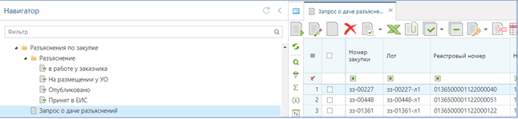
Рис. 1 Документ «Запрос о даче разъяснений»

Для формирования разъяснения к поступившему запросу о даче разъяснений в списке поступивших запросов выбирается нужный запрос и нажимается кнопка [Сформировать разъяснение конкурсной или аукционной документации] (Рис.2).
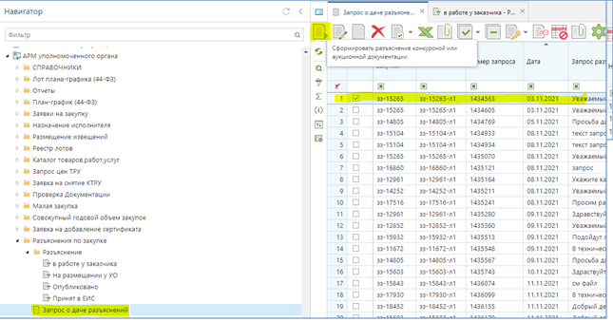
Рис. 2 Формирование разъяснения

Успешно сформированное разъяснение будет доступно в папке «Разъяснение» навигатора Системы в фильтре «В работе у заказчика» (Рис.3).
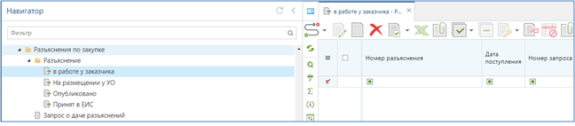
Рис. 3 Разъяснение в работе у Заказчика

Для ввода текста разъяснения на поступивший запрос Заказчику следует открыть по кнопке [Редактировать] электронную форму сформированного разъяснения. В открывшейся форме необходимо заполнить поля «Номер разъяснения», «Тема» и прикрепить файл, содержащий текст запроса
(без указания лица, направившего запрос) и текст разъяснения. Адресат
не указывается!
В поле «Номер запроса» указан запрос для которого будет формироваться разъяснение. В поле «Тема» указывается «Ответ на запрос №…» или «Разъяснение №…» (Рис.4).
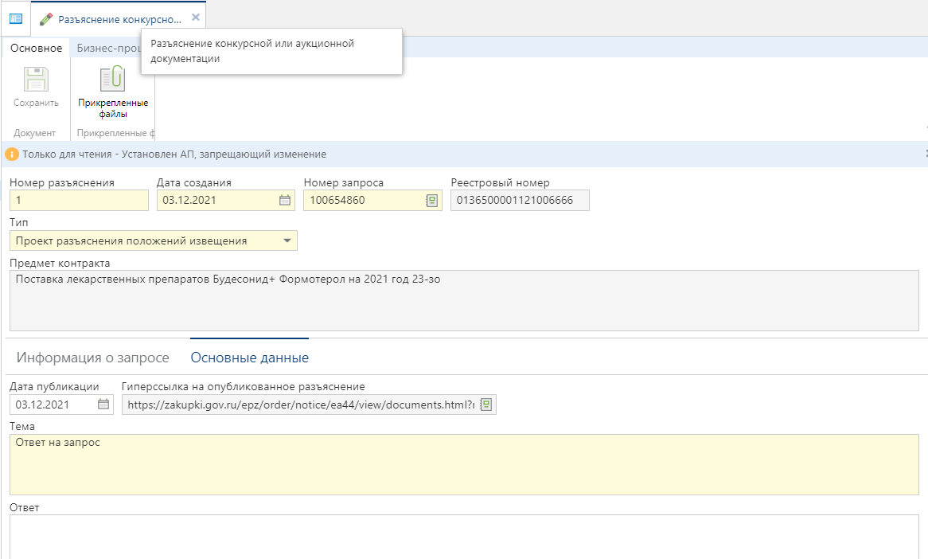
Рис. 4 Редактирование документа разъяснения

После заполнения полей необходимо сохранить разъяснение по кнопке [Сохранить].

Документ «Разъяснения конкурсной или аукционной документации» можно сформировать также по кнопке [Создать] (Рис.5).
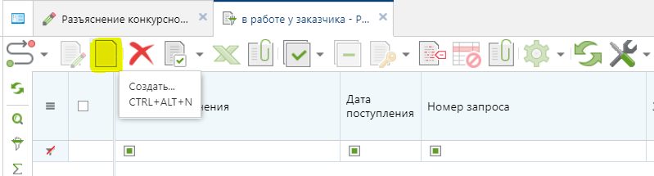
Рис. 5 Формирование документа разъяснения

В открывшейся электронной форме разъяснения необходимо выбрать запрос о даче разъяснений, применительно к которому формируется разъяснение (Рис.6).
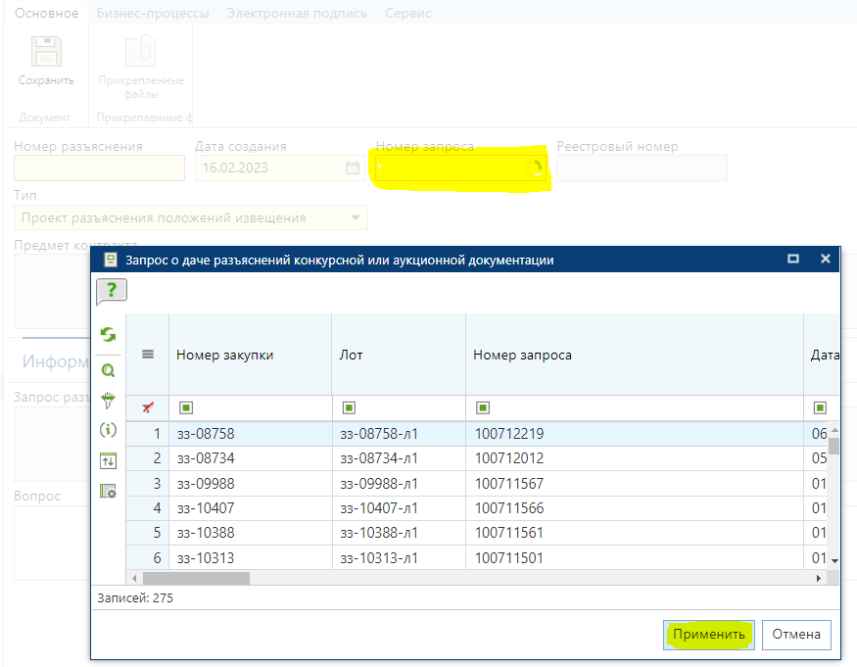
Рис. 6 Заполнение документа разъяснения

Исходя из выбранного запроса будут автоматически заполнены поля разъяснения (Рис.7).
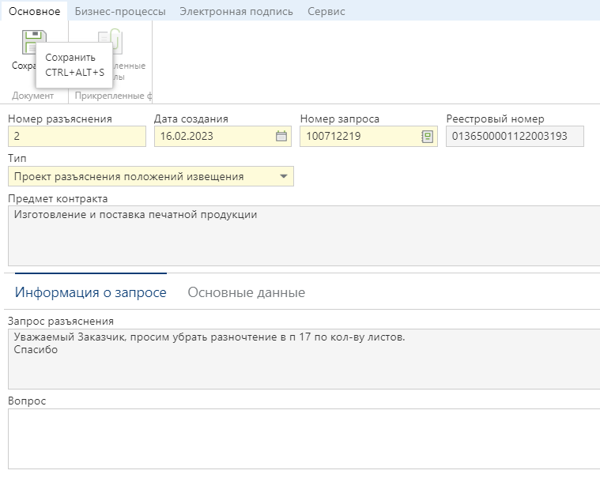
Рис. 7 Заполнение документа разъяснения

Сохраненный документ «Разъяснение конкурсной или аукционной документации» следует подписать ЭЦП и направить для размещения в уполномоченный орган. Для этого документ необходимо отправить по маршруту по кнопке [Отправить по маршруту] (Рис.8).
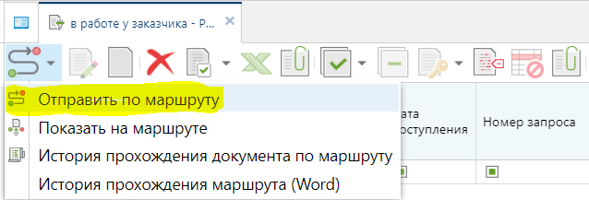
Рис. 8 Отправка по маршруту документа разъяснения

После прохождения всех этапов согласования сотрудник Уполномоченного органа отправляет разъяснения в ЕИС по кнопке [Отправить документ в ЕИС] (Рис.9) для последующего размещения.
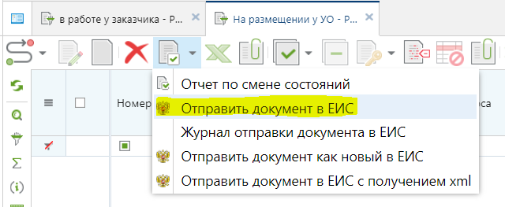
Рис. 9 Отправка документа разъяснения

